彰化縣110學年度福興國民中學校長及教師公開授課活動
表格使用說明
備註：
一、請各位老師兩兩一組，互相備課、觀課、議課，並拍照存檔。
二、教學者繳交
【附錄-2】教學活動設計單
【附錄-3】公開授課自評表
觀課者繳交
【附錄-4】公開授課觀課紀錄表（觀課者每人一份）
【附錄-5】議課紀錄表（一份）
【附錄-6】教師同儕學習活動照片（一份）
三、授課完成後，請於一週內，繳交至教學組。
彰化縣110學年度福興國民中學校長及教師公開授課活動
【十二年國教素養導向教學】教學活動設計單
領域/科目 |  | 語文/國文 | 教學者 |  | 許秀玲
實施年級 |  | 國中八年級 | 教學時間 |  | 5 節課 225 分鐘
單元名稱 |  | 康軒版八年級國文課本 陶潛L5〈五柳先生傳〉
學校願景 |  | 福中課程以健康、學習、品格、創新、科技與國際等六個元素為課程主軸，以培養學生的未來競爭力。
設計理念 |  | 1.能從閱讀過程中統整訊息並解釋原因。  2.了解作者塑造五柳先生的寓意。  3.檢討自己的生活態度，修正缺失。
學習重點 | 學習表現 | １學生能掌握文章重點，並能了解本課寓意。  ２學生能正確無誤的辨認本課生字與讀音。  ３學生能藉此機會反省自己，並提出改進方法。 | 核  心  素  養 | A 自主行動  ■ A1身心素質與自我精進  ■ A2系統思考與解決問題  □ A3規劃執行與創新應變  B 溝通互動  ■ B1符號運用與溝通表達  ■ B2科技資訊與媒體素養  ■ B3藝術涵養與美感素養  C 社會參與  ■ C1道德實踐與公民意識  ■ C2人際關係與團隊合作  □ C3多元文化與國際理解
學習重點 | 學習內容 | 培養不戚戚於貧賤不汲汲於富貴的人生觀 | 核  心  素  養
議題融入 |  | 品德教育、生命教育、閱讀素養教育
教材來源 |  | 康軒版八年級國文課本 陶潛L5〈五柳先生傳〉
教學設備/資源 |  | 前瞻計畫教學電子面板/康軒版教學電子教科書
學習目標 |  | 1 能感受作者寫作原因和情感  2 能觀察日常瑣事並培養敘寫人物的能力  3 能反思及連結生活經驗
教學活動設計
教學活動內容及實施方式 |  |  | 時間 | 備註
第一節：認識陶淵明及其人格特質。  第二、三節 ：結合生活實例梳理課文，分析  文章的結構，批判思考。  第四節 ：分組討論「五柳先生」課文意涵  第五節 ：深入思考討論練習， |  |  | 45min  90min  45min  45min | 〈五柳先生傳〉課前學習單  〈五柳先生傳〉段落理解  〈五柳先生傳〉類文、學習單  〈五柳先生傳〉應用練習、習作
參考資料：
康軒版課本、學習單、延伸類文

彰化縣110學年度福興國民中學校長及教師公開授課活動
授課教師自評表
觀課教師 | 李慧玟 | 觀課日期 |  | 110年 11 月11日
授課教師 | 許秀玲 | 教學年/班 |  | 八年2班
教學領域  教學單元 | 康軒版8年級國文課本 L5〈五柳先生傳〉第3節課
實際教學  內容簡述 | 教學活動 |  | 學生表現
實際教學  內容簡述 | 1 運用課文結構表，加深全文完整架構和內容  2「五柳先生」內涵，與課文意涵,引起學生對五柳先生的人生態度體會共鳴  3五柳先生的畫像  請大家一起來畫出心目中的五柳先生。學生上台發表，培養學生系統思考、同儕互學與團隊合作、口語表達能力 |  | 1.學生專注於學習活動  2.組員分類時遇到困難，其他組員會適時提出正確名稱和答案。  3.小組成員上台發表，讓每個學生都有參與感。  4.具有觀察力、能用讚美的詞語肯定別人的表現。
學習目標  達成情形 | 能達成學習目標，學生自主學習，討論表達，分組合作。
自我省思 | 對於教學資源的收集頗有收穫  活動設計及進行流暢的學習
同儕回饋  後心得 | 教師用心引導，學生專注學習，學習氣氛良好，互動熱絡。

彰化縣110學年度福興國民中學校長及教師公開授課活動
授課教師：____許秀玲______________ 任教年級：____8_____ 任教領域/科目： 語文/國文
教學單元： L5〈五柳先生傳〉 教學節次：共 5 節， 本次教學為第3 節
觀察日期：__110_年___11__月_11_日 回饋人員：__李慧玟__________________
層面 | 指標與檢核重點 | 事實摘要敘述  (含教師教學行為、學生學習表現、師生互動與學生同儕互動之情形) | 評量（請勾選）
層面 | 指標與檢核重點 | 事實摘要敘述  (含教師教學行為、學生學習表現、師生互動與學生同儕互動之情形) | 優良 | 滿意 | 待成長
A  課  程  設  計  與  教  學 | A-2掌握教材內容，實施教學活動，促進學生學習。 |  |  | ˇ
A  課  程  設  計  與  教  學 | A-2-1有效連結學生的新舊知能或生活經驗，引發與維持學生學習動機。 | （請文字敘述，至少條列三項具體事實摘要）  清晰呈現教材內容  提供適當的練習或活動  有效連結學生的新舊知能或生活經驗
A  課  程  設  計  與  教  學 | A-2-2 清晰呈現教材內容，協助學生習得重要概念、原則或技能。
A  課  程  設  計  與  教  學 | A-2-3 提供適當的練習或活動，以理解或熟練學習內容。
A  課  程  設  計  與  教  學 | A-2-4 完成每個學習活動後，適時歸納或總結學習重點。
A  課  程  設  計  與  教  學 | A-3運用適切教學策略與溝通技巧，幫助學生學習。 |  | ˇ
A  課  程  設  計  與  教  學 | A-3-1 運用適切的教學方法，引導學生思考、討論或實作。 | （請文字敘述，至少條列二項具體事實摘要）  引導學生思考、討論或實作  運用口語、非口語、教室走動等溝通技巧，幫助學生學習
A  課  程  設  計  與  教  學 | A-3-2 教學活動中融入學習策略的指導。
A  課  程  設  計  與  教  學 | A-3-3 運用口語、非口語、教室走動等溝通技巧，幫助學生學習。
A  課  程  設  計  與  教  學 | A-4運用多元評量方式評估學生能力，提供學習回饋並調整教學。 |  |  | ˇ
A  課  程  設  計  與  教  學 | A-4-1運用多元評量方式，評估學生學習成效。 | （請文字敘述，至少條列三項具體事實摘要）  運用多元評量方式，評估學生學習成效  適時提供學生適切的學習回饋  規劃實施充實或補強性課程
A  課  程  設  計  與  教  學 | A-4-2 分析評量結果，適時提供學生適切的學習回饋。
A  課  程  設  計  與  教  學 | A-4-3根據評量結果，調整教學。
A  課  程  設  計  與  教  學 | A-4-4 運用評量結果，規劃實施充實或補強性課程。(選用)
觀課紀錄表

層面 | 指標與檢核重點 | 教師表現事實  摘要敘述 | 評量（請勾選）
層面 | 指標與檢核重點 | 教師表現事實  摘要敘述 | 優良 | 滿意 | 待成長
B  班  級  經  營  與  輔  導 | B-1建立課堂規範，並適切回應學生的行為表現。 |  |  | ˇ
B  班  級  經  營  與  輔  導 | B-1-1 建立有助於學生學習的課堂規範。 | （請文字敘述，至少條列一項具體事實摘要）  適切引導或回應學生的行為表現
B  班  級  經  營  與  輔  導 | B-1-2 適切引導或回應學生的行為表現。
B  班  級  經  營  與  輔  導 | B-2安排學習情境，促進師生互動。 |  | ˇ
B  班  級  經  營  與  輔  導 | B-2-1 安排適切的教學環境與設施，促進師生互動與學生學習。 | （請文字敘述，至少條列一項具體事實摘要）  營造溫暖的學習氣氛，促進師生之間的合作關係
B  班  級  經  營  與  輔  導 | B-2-2 營造溫暖的學習氣氛，促進師生之間的合作關係。
彰化縣110學年度福興國民中學校長及教師公開授課活動
議課紀錄表
- 單元名稱:國中八年級康軒版 L5〈五柳先生傳〉
- 上課時間:110 年 11 月 11日，第2 節
- 任課班級:802
- 授課老師: 許秀玲 老師
- 觀課人員: 李慧玟
- 議課時間: 110年 11 月 5日，第 3 節

教學者自我回饋
- 優點方面
教學流暢切合題旨
善用多媒體教學引起動機
- 可改進之處
活絡學生意見發表

- 所遭遇之困境
活動時間不足

觀課人員回饋
一、教學者優點
讓學生討論達到思考判斷效果

二、學生學習狀況說明及待釐清問題(可包含回應教學者說課時所欲被觀察之重點)
能主動參與學習

三、在觀課過程中的收穫
讓學生討論達到自主學習

四、針對教學者所遭遇困境之回應
延長一節課

使用說明：建議可於議課時，提供議課紀錄者使用。
彰化縣110學年度福興國民中學校長及教師公開授課活動
教師同儕學習活動照片
日期：110/11/11
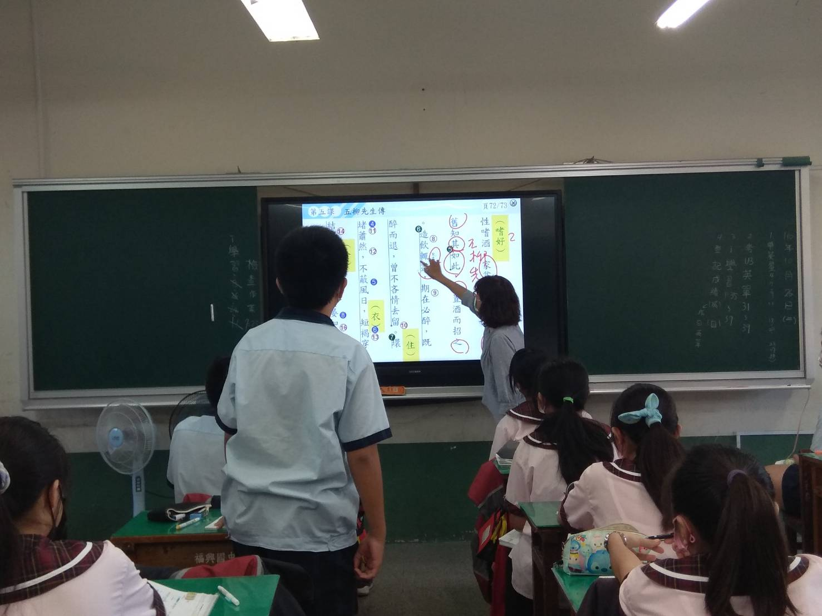 | 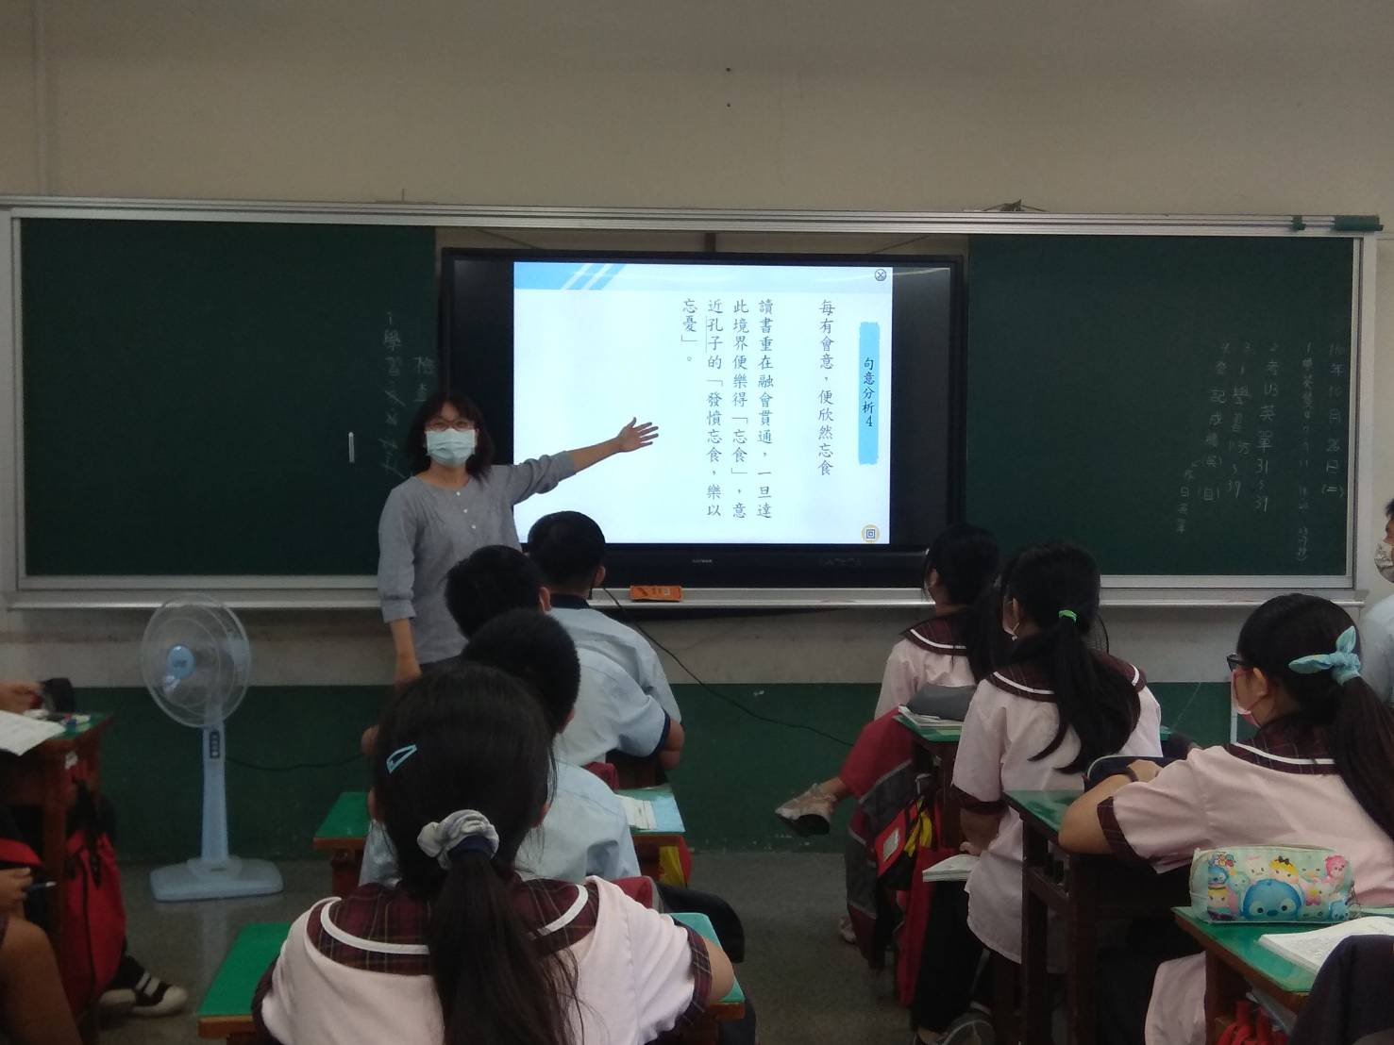
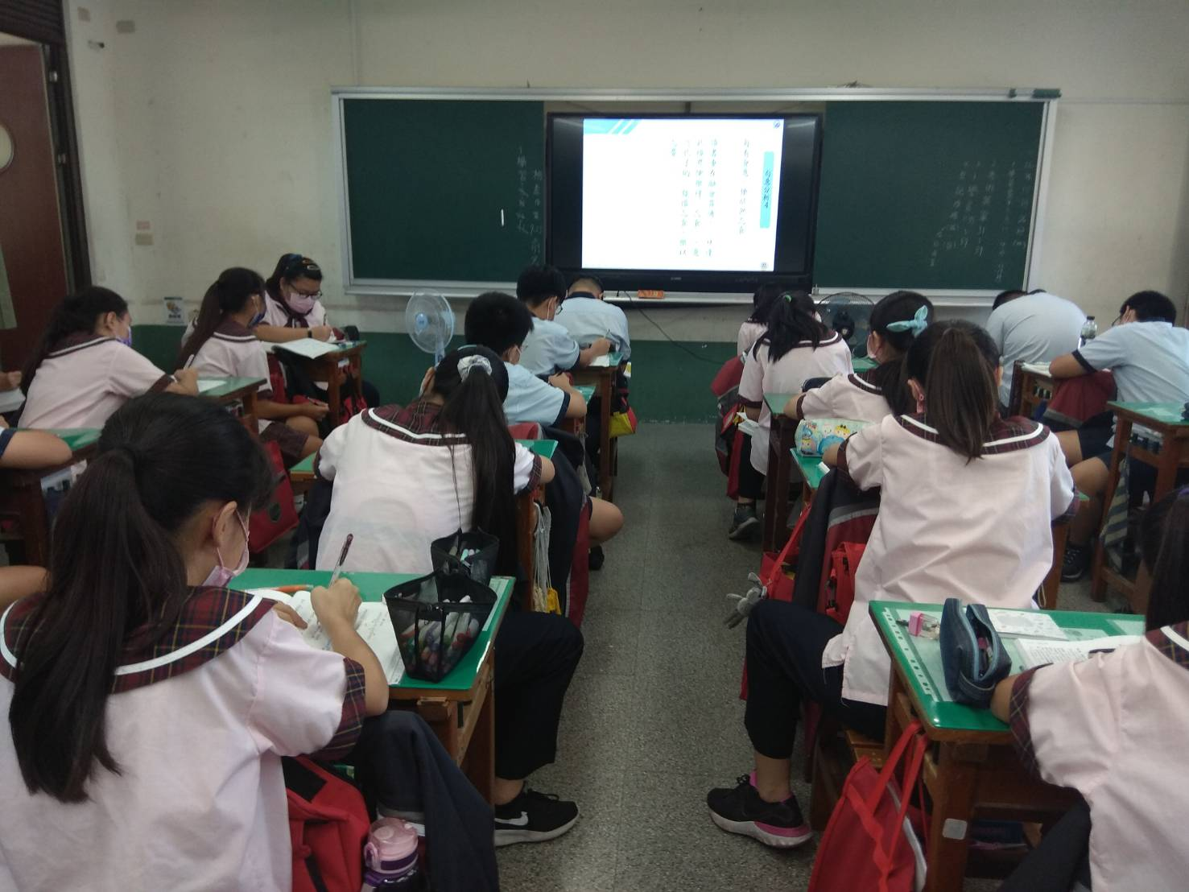 | 